spring-boot协议升级http2手顺

代码：<https://github.com/yxl1014/Charmander>

测试结果：

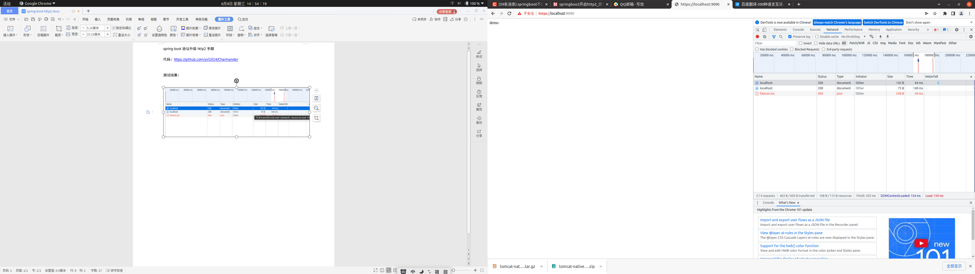

很明显，第一条请求为http1协议，他的大小为142B；第二条请求使用http2协议，他的大小仅有75B。

要使用HTTP/2需要注意以下几点

虽然HTTP/2没有明确要求必须使用TLS，但当前几乎所有浏览器均只支持 HTTP/2 Over TLS。所以在使用之前我们需要先制作一张证书。

jdk自带的工具keytool就可以制作，证书的类型为：PKCS12

例：

keytool -genkey -alias undertow -storetype PKCS12 -keyalg RSA -keysize 2048 -keystore keystore.p12 -dname "CN=localhost, OU=localhost, O=localhost, L=Zhengzhou, ST=Henan, C=CN"

undertow、jetty、tomcat都可以支持http2详情浏览网址：

<https://blog.csdn.net/luxinfeng666/article/details/107067260/>

或者spring官方网址：

https://docs.spring.io/spring-boot/docs/2.1.9.RELEASE/reference/html/howto-embedded-web-servers.html